**Modul 6**

**System Call**

Nama : Muhammad Khotibul Umam Senoaji

NIM : L200170050

Kelas : C

**Tujuan :**

* Membuat sebuah ‘child process’ baru menggunakan system call ‘fork’.
* Menghentikan sementara (block) process parent sampai dengan process child selesai, menggunakan perintah system call ‘wait’.
* Loading sebuah program yang dapat dieksekusi dalam sebuah child proses dengan menggunakan perintah system call ‘exec’.
* Menampilkan status sebuah file menggunakan system call ‘stat’.
* Untuk menampilkan isi directory menggunakan perintah system call ‘readdir’.

**Langkah Kerja :**

1. Membuat sebuah ‘Child Process’ (Process Baru) dengan menggunakan system call ‘fork’.

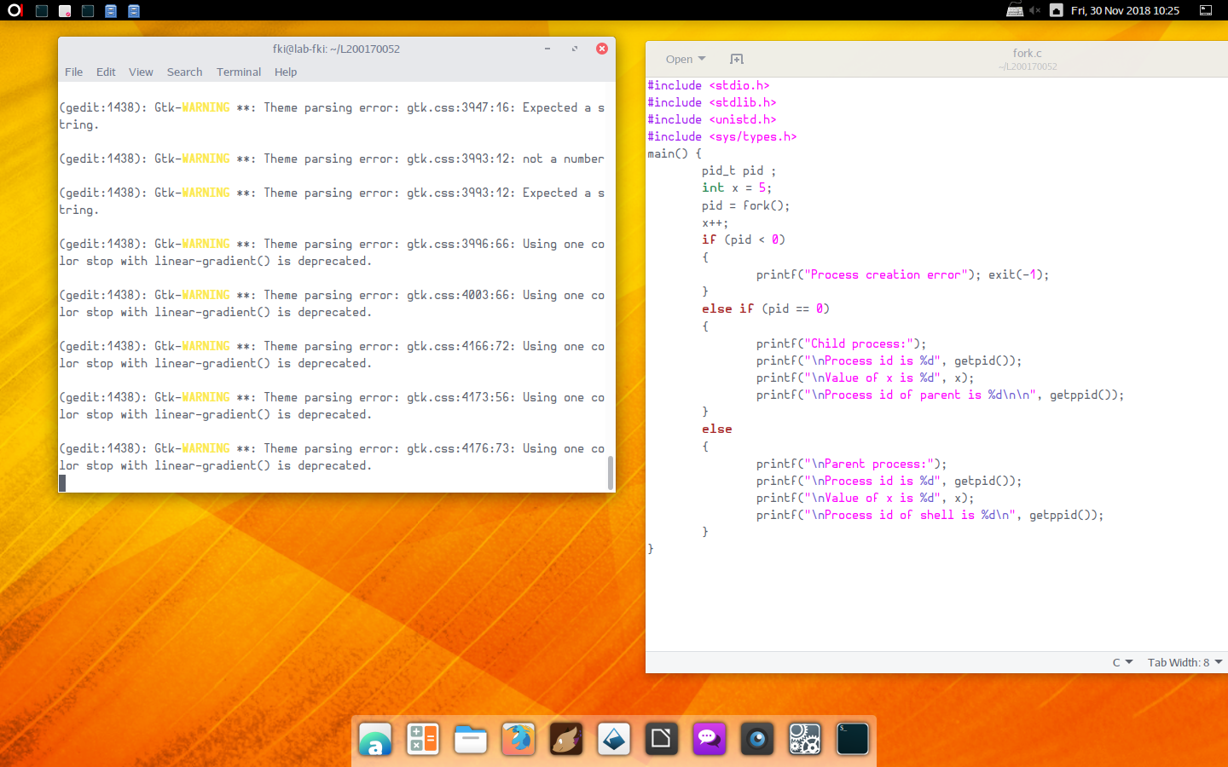

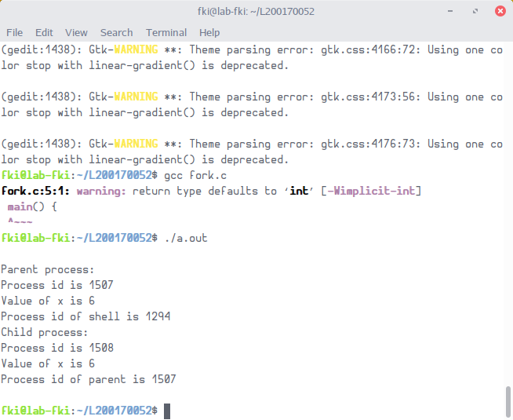

1. Menghentikan sementara (block) process parent sampai dengan proses child selesai, menggunakan perintah system call ‘wait’.

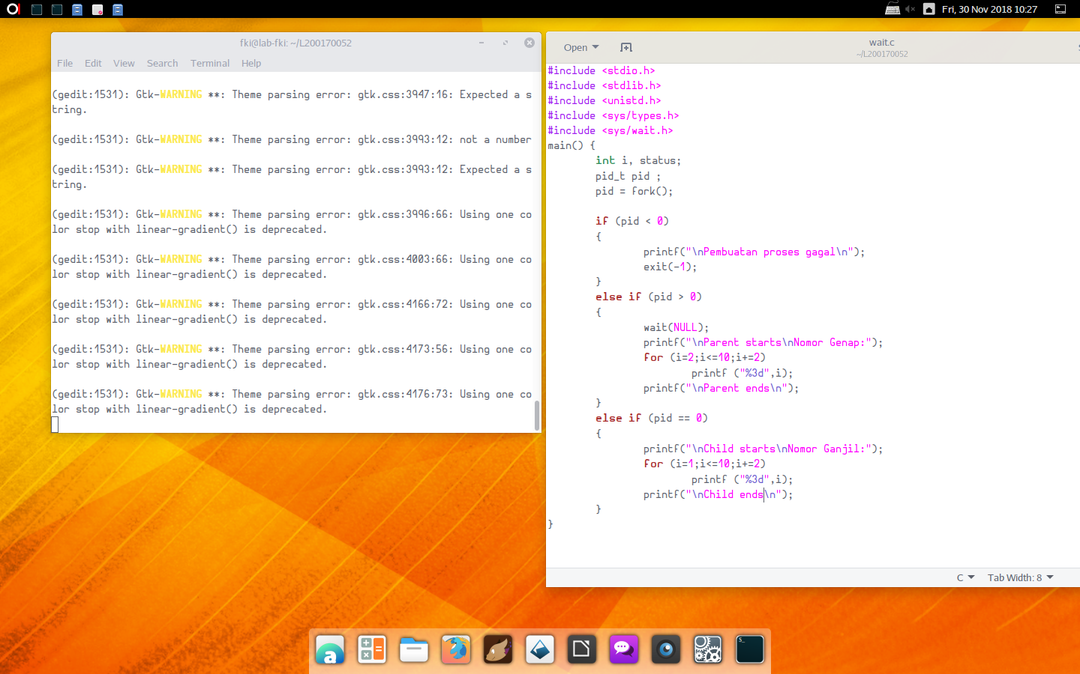

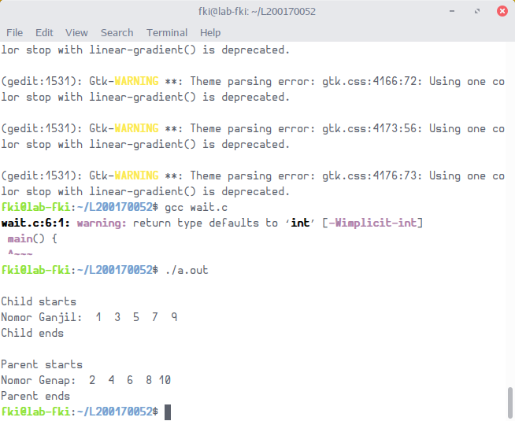

1. Loading program yang dapat dieksekusi dalam sebuah ‘child’ proses menggunakan perintah system call ‘exec’

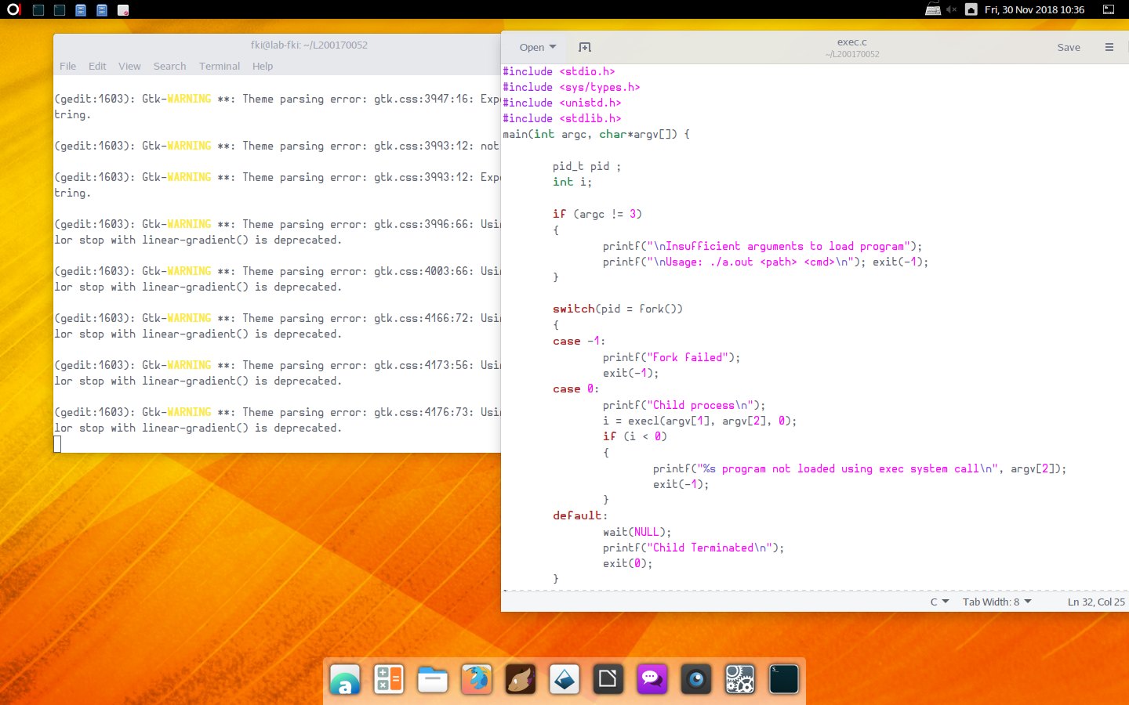

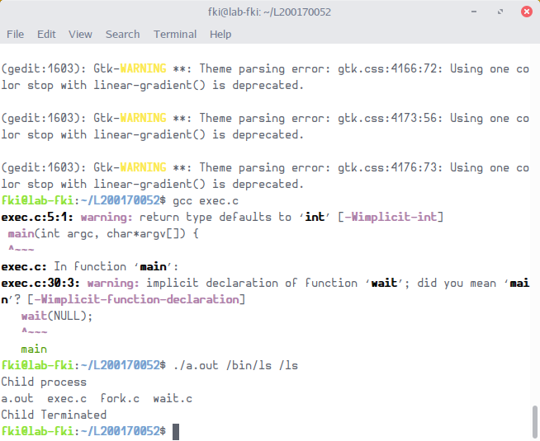

1. Menampilkan status file menggunakan perintah system call ‘stat’

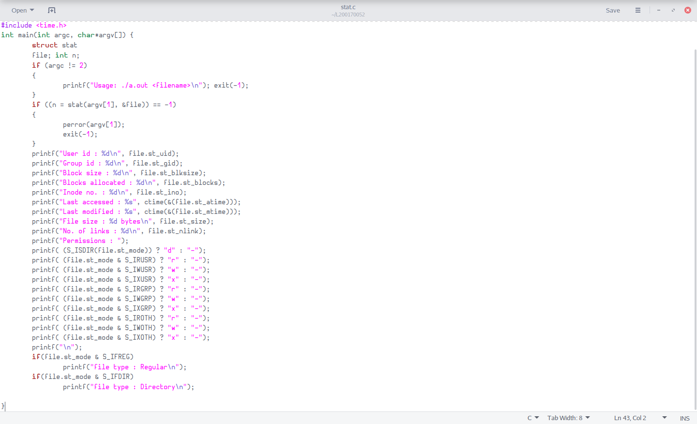

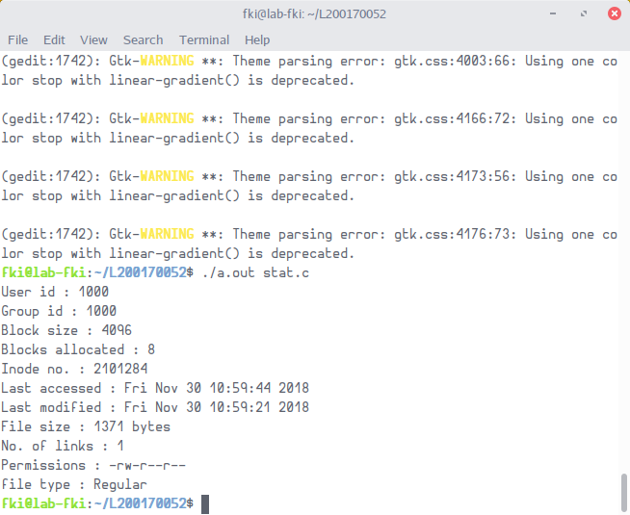

1. Menampilkan isi directori menggunakan perintah system call ‘readdir’

